江苏城乡建设职业学院
《大学生就业与创业指导》教案

2023 - 2024 学年第 2 学期

课程名称：
授课教师：
职 称：
开课部门： 招生就业处（双创学院）

2024年 2 月20日
江苏城乡建设职业学院
《大学生就业与创业指导》教案首页

课程名称 |  |  |  | 授课专业 |  |  |  | 班级
授课教师 |  |  |  | 职称 |  |  |  | 部门
课程类型 | 学位课 | ☑公共必修课 □专业必修课 □素质拓展必修课  公共选修课 □专业选修课 □素质拓展选修课
 | 非学位课 | □公共必修课 □专业必修课 □素质拓展必修课  □公共选修课 □专业选修课 □素质拓展选修课
课程性质 | 理论 □实践  ☑理论+实践 |  |  | 考核方式 |  | □考试 □考查
课程教学  总学时数 | 16 |  |  | 学分 |  | 1
学情分析 | 当代大学初入社会，对国情和社会缺乏深刻的了解和认识，对自己究竟适合什么工作缺乏客观、科学的分析和判断，以致在众多的职业岗位面前眼花缭乱、无所适从、朝三暮四、见异思迁。面临就业的选择，应该使他们学会学会怎样分析主客观条件，怎样看待不同工作岗位的利弊得失。在市场竞争日益加剧的环境下，如何把握机会，找到一个比较满意的工作岗位。
教学方法 | 启发式、讨论式、案例式、视频分享
教材名称 | 《大学生就业指导》 |  | 作者 |  | 张福仁等 |  | 出版社及  出版时间 |  | 人民邮电出版社2021年
参考书目 | 《大学生职业生涯发展与规划》 |  | 作者 |  | 钟谷兰等 |  | 出版社及  出版时间 |  | 华东师范大学出版社  2016年
教研室意见 | 教研室主任签字：  年 月 日
注：表中□选项请打“√”。每门课程只需填写一次本表。
江苏城乡建设职业学院
《大学生就业与创业指导》教案
授课教师 |  |  | 班级 |  | 学时 | 2 | 授课日期
教学任务 | 就业指导概述 |  |  |  | 授课方式 | □讲授  □实践 | 授课地点 | □多媒体教室  □实验/实训室□企业
主要参考资料 |  | 1．张福仁等著 《大学生就业指导》 人民邮电出版社  2. 钟谷兰等著 《大学生职业生涯发展与规划》 华东师范大学出版社  3．彭贤等著 《大学生职业生涯规划活动教程》 清华大学出版社  4．赵励宁等著 《大学生职业生涯规划》 北京理工大学出版社
教学目标 | 素质目标：了解大学生所处的就业环境为就业提前做好心理准备。  知识目标：全面了解当前大学生的就业现状。  能力目标：能够正确分析当前大学生面临的就业形势，为择业就业打好基础
教学内容 | 1. 分析大学毕业生面临的就业形势  2. 展望大学毕业生的就业前景 |  |  |  | 重点难点 | 1. 重点：了解当前大学生的就业现状。  2. 难点：结合当前就业形势和对就业前景的展望，抓住就业机遇。
教学方法 | 讲授、案例、讨论 |  |  |  | 素材资源 | 文本素材□实物展示PPT幻灯片  □音频素材视频素材□动画素材  □图形/图像素材网络资源□其他
课后作业 | - 利用周末时间，分小组到人才招聘市场亲身感受目前的就业形势。  - 面对当前的就业形势，我们应当树立怎样的就业观念。  - 说一说当前大学生面临的就业前景与就业心态。
教学反思 | 本项目让学生对就业指导有一个初步的认识，提高学生对大学有个初步的认知，为后续项目打下基础。学生能够对为了就业前景有初步的认知，并对今后的课程产生兴趣，认识到在课程中自己应负的责任。
注：教案按授课次数填写，每次授课均应填写一份本表。重复班授课可不另填写教案。
教学过程及内容  导入新课【约15分钟】  事件导入：毕业生的几则求职经历。  事件1：毕业生小王来自重庆万州,直到当年3月份他还未落实工作单位。老师去参加学术研讨会，顺便将他的应聘材料带去帮他落实单位。刚好万州有一家公司要他，专业对口,又是家乡，然而他本人的择业意向却是:单位地点必须在重庆主城区，至于到重庆的什么单位具体做什么工作都无关紧要，除此以外，什么单位都不考虑。在这种心态下，结果自然难以如愿。  事件2：在刚举办的小型招聘会上,毕业生小李的父母亲在招聘会尚未开始时，就早早地到会场打听单位的情况。招聘会开始很久以后，小李才姗姗来迟,并由家长陪同前往用人单位摊位前面谈。面谈过程中，小李发言的时间还没有其父母多，结果谈了一家又一家，最终仍一无所获。  事件3：毕业生小刘学习成绩和其他方面条件都不错，在就业的初期满怀信心。但由于专业冷门等原因，找过几家单位都碰了壁,结果产生了自卑感,在后来的择业过程中表现越来越差，陷入恶性循环而不能自拔,以至于到了新的用人单位那里，只能被动地问人家：“学某某专业的要不要”，其他什么话都不敢讲，最终未能落实就业单位。  教师提问：请同学们思考，你们从这些事件中得到什么启示？请同学们谈一谈如何看待自身就业前景。  大学生最不能逃避的五个问题：  1、我是谁？  2、我想做什么？  3、我能做什么？  4、我了解的就业形势和政策有什么？  5、我的资源、环境、人脉，能允许我做什么？  教师归纳：  开设就业指导课的背景：我国高等教育已经实现了由“精英化”向“大众化”的转变,建立了“市场导向、政府调控、学校推荐、学生和用人单位双向选择”的就业机制;大学生就业制度已完成了由统包统分到自主择业的转变。  开设就业指导课的目的：  1、帮助学生熟悉高等教育发展的宏观形势和了解大学生的就业形势;  2、了解国家的就业政策,就业基本程序及原则;  3、熟悉一定的求职技巧,及其能力要求;  4、规划大学生涯规划,确立择业意识,提高就业能力,做好就业准备。  二、新知识点、技能点讲解【约65分钟】  新课讲解1：【约15分钟】  大学毕业生就业形势分析  随着高校招生规模的不断扩大，毕业生数量逐年大幅度增加，由于种种原因，一些地方高校毕业生就业还是出现了困难。在一些地区或高校的某些专业，就业形势比较严峻，竞争越来越激烈。大中型国有企业改革和机关单位机构的精简，使传统的高校毕业生就业主渠道的吸收能力下降，大量接收毕业生存在一定困难。有些高校毕业生的就业期望值太高，不切实际，只想到“大城市、好岗位和高薪水”的工作岗位就业，没有意识到中国的普通高等教育已经开始从“精英教育”走向“大众教育”。大学生在大众化的就业市场上寻找“精英”待遇，难免处处碰壁。  我国高校毕业生的就业流向具有向东南沿海经济发达地区聚集、向中心城市及城市群聚集、向高产值行业聚集、向企业单位聚集的特点;其主观原因是毕业生"人往高处走“的趋利性选择,客观原因是地方经济社会发展不平衡、行业发展不均衡、企业单位效益优势、灵活就业方式出现等的影响。当前高校毕业生就业流向出现新的变化趋势:向发达地区聚集放慢、向中等城市聚集加快、向非公有制单位聚集增加。  当前大学生的就业现状：  （一）总体就业形势分析：随着近些年来高校的持续扩招，我国的高校毕业生人数逐年递增。2011年全国普通高校毕业生总人数超过660万人，比2010年增长了4.6%；到2014年全国普通高校毕业生规模达到727万人，比上年增长了4%；2018年全国普通高校毕业生规模首次突破到820万人，比上年增长了3.1%。2019年全国普通高校毕业生规模达到834万人，比上年增长了1.7%。2020年全国普通高校毕业生规模达到874万人，比上年增长了4.8%，毕业生人数创历史新高。由于高校毕业生数量持续增长，毕业生的就业需求越来越大，所带来的就业竞争正在不断上升。  2021届高校毕业生总规模909万人，同比增加35万，再创历史新高。这也是我国高校毕业生人数首次突破900万大关。在疫情在国内出现反复的背景下，2021年的高校毕业生就业问题已经浮出水面。  2022届全国普通高校毕业生规模预计1076万人（其中本科毕业生471万人、高职（专科）毕业生516万人、毕业研究生89万人），同比增加167万人。2022年高校毕业生规模和增量均为历年之最，总规模首次突破千万。  2020年12月举办的公务员考试、国家研究生入学考试报考人数均突破新高，反映出2021届毕业生对于未来就业市场前景的担忧，而在疫情背景下留学渠道受到极大影响，叠加部分出国留学学生的归国潮，未来的大学生就业市场将面临更加严峻的挑战。  大学就业率统计情况：  而根据目前已经出炉的部分院校2020届毕业生就业报告显示，多数高等院校的2020届毕业生就业形式严峻。受疫情影响，春招季相当数量的企业收缩了招聘名额。有媒体透露，应届生整体招聘需求同比下降了22%。一些院校为了粉饰就业率，将未就业的毕业生统计为“灵活就业”的现象普遍存在。从近日来各大院校公布的2020届毕业生就业情况来看，多数院校的就业形式不容乐观，尤其是财经类、政法类院校的就业率比往年明显下降。而升学已经成为解决就业的一条重要渠道，从各大原985/211类大学公布的毕业生去向来看，国内升学+海外升学的比重已经超过30%，部分学校甚至达到50%。而根据现有公布的数据来看，普通一本院校的就业率还要低上十个百分点。  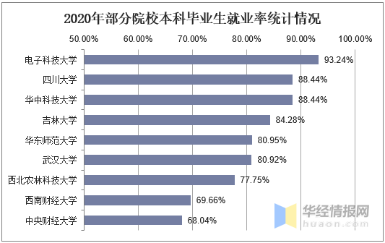  资料来源：各院校就业办，华经产业研究院整理  但据人民日报消息，近5年，职业学校毕业生就业率持续保持高位水平，高等职业学校毕业生半年后就业率稳定在90%左右，2020年，在新冠肺炎疫情影响下，高等职业学校毕业生就业率依然达到84.23%。  （二）地域与层次方面差距扩大：地域方面，北京、上海等东部发达地区需求旺盛，需求总量大于当地的生源数；中西部不少省区虽然有较大的用人需求，但面临的问题是工作和生活条件相对一般，往往招不到合格的人才，出现了“有地方没人去，有人没地方去”的现象。层次方面，双一流高校毕业生就业情况较好，其他院校相对次之。  （三）专业冷暖不一：很多学生在高考填报志愿时，往往热衷于高新行业的相关专业，结果就造成这些“热门”专业的学生数量陡然增加，“冷门”专业的学生数量急剧减少。同时，一些具有专业特色的高校为了追求综合发展，纷纷开设“热门”专业，减少“冷门”专业的设置，使得“热门”专业的人才远远高于市场的需求，出现人才过剩情况。此外，由于一些专业院校的办学经验匮乏、教学资源不足，造成这些“热门”专业学生的知识技能不精通，缺乏有效的市场竞争力，从而无法充分展示自己，最终也无法获得理想的职业。专业冷暖不一的情况，直接影响了当前大学生的就业现状，甚至出现了“热门专业就业不热，冷门专业就业不冷”的现象。  （四）就业机会不均等：当前的就业形势使得大学毕业生的就业途径更加灵活。目前多数的大学毕业生是通过“自主择业”“竞争择业”等途径来实现自身的就业。由于就业市场中的法律法规并不是过于科学和完善，而“自主择业”又存在着激烈的竞争，部分地区出现一些所谓的“关系就业”的现象，影响了就业市场中“公平、平等、竞争、择优”的原则，产生了同等教育程度下不同就业效果的现象。比如，家庭、经济背景、地域的差异以及名校效应等因素的影响，使得同等教育程度下的大学毕业生就业效果完全不同。  另外，在就业市场中，性别差异问题一直存在。尽管我国的《劳动法》中明确规定：“妇女享有与男子平等的就业权利”，但实际中，女大学毕业生的就业岗位与男生相比较，还是存在一定的差异。根据有关资料显示，超过半数的女大学生在求职过程中遇到过区别对待，部分女生有过因为性别原因而被用人单位拒绝的经历。一项来自厦门大学叶文教授的调查报告显示，在相同条件下，女大学生毕业生的就业机会只占男大学毕业生比例的87.7%。  （五）应届毕业生优势不明显：近年来，部分企业出于对工作效率及员工培训的成本等方面原因的考虑，部分岗位基本上很少招收应届大学毕业生。原因基本有两种：一方面，应届毕业生缺乏相关工作经验，无法独立完成工作，如果先进行相关业务培训，那么所需要花费的培训成本较高；另一方面，应届毕业生工作心态不甚稳定，跳槽频繁，流失率较高，某种程度上会对企业带来不必要的损失。  新课讲解2：【约15分钟】  影响大学生就业的因素  （一）社会环境方面：经济发展水平决定着社会需求，而社会需求也影响着毕业生的就业状况。企业经济状况不理想,需要人员少,这些都严重影响着大学生就业。国家政策对大学生就业影响极大,国家的一些促进大学生就业因素难以得到落实。  （二）用人单位方面：第一，过分关注学历。部分用人单位认为，学历越高越好。选人学历化，造成受聘人员水平和能力与岗位不相适应，或人才浪费。现实工作中有些人的能力与文凭并不能简单相等。第二，存在性别差异。在同等情况下，部分用人单位考虑女大学生生理因素、婚姻因素、成就动机，以及生育保险费和女工劳动保护费用等，更倾向于录用男生。第三，生源地域差异。部分用人单位考虑到本单位的业务情况与当地联系紧密程度，希望招聘的大学生熟悉当地方言及风俗，选用人才时优先考虑本地人才。甚至一些事业单位招聘公务员时也存在生源地域的区别对待，实行地区保护主义，不利于大学生公平竞争。第四，过分看重工作经验。经验不足是大学毕业生最大的劣势，不少用人企业经营有困难，急于招聘某一方面能人，并且希望很快给企业带来变化，而一般大学生则无法满足用人单位要求。用人单位忽视大学生的潜力和可塑性，其实经验总是在实践中培养起来的，大学生有较高理论水平，只要经过短期实践即能胜任工作岗位。  （三）学校方面：学校教育与现实需要之间存在严重差距。我们的大学教育与市场脱节。大学生在学校所受的教育与社会发展所需人才之间存在较大差距成为大学生就业的严重障碍。  （四）大学生自身方面：大学毕业生自身也存在一定问题。部分大学生对自己认知不明确，不能做到立足现实、放眼长远，从根本上解决就业问题。自身素质与用人单位所需人才应具备的素质之间存在很大的差距。面对如此严峻的就业形势,大学生必须提高自己的各项综合能力,更好的适应社会和企业的需要。一些刚毕业的大学生缺乏对自己的职业规划，自我认知不够，不知道自己可以从事哪些职业。很多人自恃能力高，觉得现在的工作有些屈才，刚踏进工作单位就计划着跳槽。大学生要明确，找工作就是人岗匹配，不能高攀，抱有高攀的心理就很难找到期望；也不能随意将就，否则会浪费自己的资源，致使心态不好进而跳槽。从工作第一天，大学生就要锻炼自己的各方面能力，扬长避短。要保持谦虚的心态，虚心、耐心、热心、诚心地去面对自己的工作，这是职场新人最基本的素质要求。培养扎实的工作作风和敬业精神，用最美好的一面去充分展现自己的才能，用人单位就会欣赏你，自己的心态就会变得豁达开朗。  2021年我国就业形势将延续总体平稳态势。但不确定、不稳定因素仍然很多，就业形势依然比较复杂，面临诸多挑战。  毕业生规模再创新高，竞争激烈  一方面高校应届毕业生再创新高。2021年的高校应届毕业生为909万人，比2020年又增加35万人； 另一方面留学生回流。疫情导致更多海外留学生选择回国找工作,这让今年的职场新人们面临更加激烈的竞争。 最新数据显示，2020年，向国内岗位投递简历的海归人才数量较2019年增长了 33.9%,而在今年春节后第二周，随着考研成绩公布，更多应届生流向就业市场，求职人数同比增长143.1%。  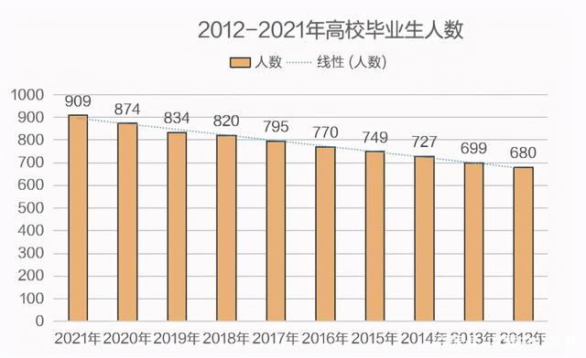  疫情影响仍有不确定性  2021年《经济蓝皮书》指出，目前中国的新冠肺炎疫情防控已取得阶段性成效，但从全球范围来看，疫情形势并没有得到缓解，疫情的发展形势仍存在较大的不确定性。  新领域新业态从业人数增多  李克强总理在2021年《政府工作报告》中强调要“要支持和规范发展新就业形态，加快推进职业伤害保障试点”，体现了国家对于新就业形态发展的重视。  根据国家信息中心《分享经济发展报告》的数据显示，参与共享经济的平台从业者人数，2015-2020年 增加3400万人，年均增长率9%。可以看到，新就业形态群体已经成为我国当前以及未来劳动力市场不容忽视的就业群体，是我国劳动力市场发展的重要趋势，蕴含着巨大的发展动力和潜力。  部分群体就业难度持续增加  《中华人民共和国职业分类大典》将我国职业归为8个大类，66个中类，413个小类，1838个细类，然而, 在众多的职业中，却仍旧有部分群体“无业可就”。部分毕业生由于内在或外在、可控或不可控、稳定或不稳定的因素，造成在就业市场上竞争力不足，在求职过程中处于弱势地位，加上岗位竞争激烈，一方面是受到疫情影响，一方面是2020年待业的毕业生的累计，此外还有留学回国的学生，就业难度持续增加。  “高期望”“慢就业”加剧  当大多数高校毕业生为找工作而焦急忙碌时，有一小部分学生既不着急就业，也没有继续深造，而是选择去游学、支教或者创业考察等，慢慢考虑人生道路。这种做法被称为“慢就业” 。  大学生“慢就业”现象的出现，一方面是人们的思维不再受到“毕业即就业”观念的限制，此外，随着社会经济的发展，大学生就业观念发生了转变，已经从“要找到一个饭碗”转变成“要找到一个金饭碗"。简单说，不着急找工作，很大程度上是因为家长和学生本人对工作期望值高。既然一时之间无合适工作，更多的家长宁愿选择让孩子继续深造。  面对这样的问题，我们需要确立先就业后择业的理念，首先要转变读书就是为了高起点就业的观念，认识到及时就业是打开未来职业生涯发展空间的钥匙。现代社会为每个人的就业选择提供了广阔空间，只要在工作中积累了丰富经验，提升了工作能力，未来的职业晋升还有大量机会。  “互联网+就业”模式尚需完善  “互联网+”通过其自身的优势，建立大学生就业创业网络生态系统，充分运用微信、微博、直播推送、招聘APP等数字网络社交平台，探索便捷的“互联网+就业创业”新方式，对传统行业进行了优化升级转型，在毕业生中积极宣传相关政策和招聘信息，定期举办线上招聘会、招聘考试等，为毕业生和企业牵线搭桥使得传统行业能够适应当下的新发展, 从而推动社会不断地向前，推进大学生精准就业。但同时，当前“互联网+就业”模式建设还存在理念认知上的偏颇、大数据技术在大学生就业服务中的应用还不够充分、就业指导服务方式还不够科学等现实之困。要让“互联网+就业”模式成为推进大学生精准就业的新样态，还需要进一步完善其实现路径。  新课讲解3：（重点/难点）【约20分钟】  大学生就业前景  当前大学生就业问题是一个牵一发而动全身的问题，解决大学生就业问题不是一朝一夕就能完成的事情，而是一项长期的“系统工程”。针对当前严峻的就业形势、大学生就业困难存在的诸多原因，需要在政府宏观调控下大学生、市场、高校、用人单位以及社会各方面的协调与合作、共同行动。  专场招聘活动从 2020 届的34 场、2021 届的 54 场，到 2022 届计划举办 70 场，两年增加一倍；13 家 24365 校园招聘机构（包括新职业网+12 家社会招聘机构）为 2021 届毕业生提供岗位信息 2300 万个，调查发现 2021 届毕业生通过 24365 渠道落实就业岗位的占27.1%，为就业形势稳定发挥了重要作用，当然毕业生就业主渠道仍然是校园招聘。  大学毕业生的数量不断增多，一直呈增长的趋势，就业理念亟待转变。毕业生需进一步形成良好的政策导向，明确未来就业求职的发展格局，了解多样化的渠道，理解未来就业领域的变化规律。我们需要充分利用当前营造出的相对宽松的市场就业环境，继续培养毕业生适应社会，融入社会的能力，破除传统就业观念，建立多元化就业理念，使大学生不断提升就业能力，这样才能在就业市场中凸显优势。  （一）经济健康快速发展为大学生就业提供广阔的舞台  （二）就业政策促进就业的效应进一步发挥  （三）高等教育的持续改革逐步提升大学生就业能力  毕业生求职期望的行业  在我国经济结构的转型过程当中，传统的制造业和劳动密集型产业正在进行激烈的转轨，且在国内的产业结构中依然占据主要地位，然而这些产业的工作环境总体不佳，部分行业盈利水平较低导致人才吸引力不强。相比之下第三产业快速发展，已成为吸纳就业的重要领域，以生活服务业为典型代表；伴随产业结构进一步向中高端迈进，新一代信息技术等生产性服务业、互联网经济等加快发展，将成为吸纳大学生就业的重点领域。  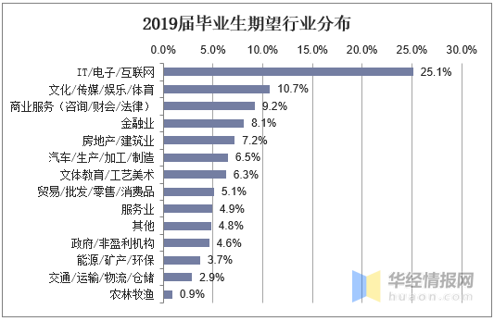  资料来源：智联招聘，华经产业研究院整理  根据对2019届应届毕业生的统计，毕业生主要的期望行业是互联网、传媒、娱乐等新兴第三产业。25.1%的应届本科毕业生的期望行业为IT/互联网，而我国中西部地区的互联网经济和生产服务性行业发展水平相比于沿海地区仍有较大差距，在传统制造业对于毕业生吸引力不强的情况下，例如教育、信息服务、文化娱乐等服务行业成为大学生就业的重要渠道。根据对2019届大学毕业生的抽样调查显示，教育行业成为本科毕业生最大的就业吸纳行业，15.9%的毕业生选择从事教育行业。一方面是疫情之后线上教育快速崛起，对于师资的需求量大增，同时家长的教育焦虑在近年来越来越严重，K12教育培训早已是一个重要的行业风口。  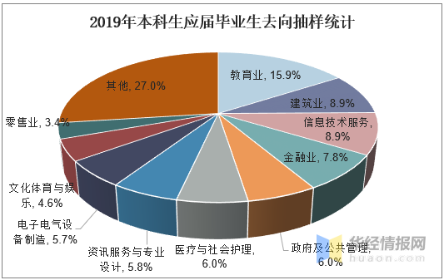  资料来源：公开信息整理  国家的“保就业”政策  在就业岗位数量减少的大背景下，毕业生群体开始追求更加稳定的工作岗位，因此教师、公务员报考人数急速攀升，而国家也通过增加教师等事业单位招录人数尽量吸纳应届生就业。2020年年中以来，我国保就业政策继续强化，一方面通过补贴、财税优惠等援企稳岗，另一方面通过各种就业创业扶持政策等扩大就业渠道，在一定程度上缓解就业压力。例如，截至2020年9月初，当年政策性岗位吸纳280多万高校毕业生就业、较2019年同期增加 70多万。7月以来，政策进一步鼓励灵活就业、加大创业服务支持力度。  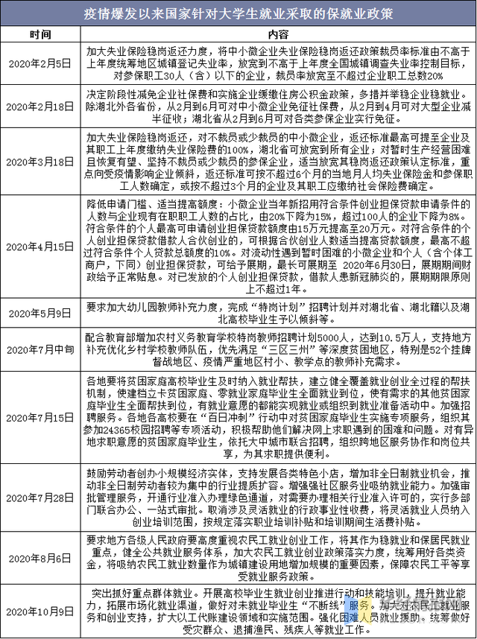  资料来源：公开信息整理  新课讲解4：【约15分钟】  大学生就业面临的主要机遇与新挑战  “互联网+”时代带来的职业发展机会。以“互联网+”为代表的新经济蓬勃发展，不仅成为助推经济增长的新生动力，而且创造了大量新职业和新岗位。针对疫情严重地区、中西部地区、贫困地区等区域，通过“互联网+就业创业”新方式，快速促进大学生、用人单位的信息沟通，解决信息不畅、不对称问题。同时，教育部门、人社部门、市场监管部门、高校联合建立“互联网+创业就业”追踪平台，通过大数据系统，密切、实时监测大学生就业创业信息，快速、全面掌握毕业生就业创业信息，优化毕业生就业创业登记、审核机制，提供精准指导。当今互联网的发展带动了一大批以云计算、物联网、大数据、人工智能等为主的互联网产业，互联网的应用正在全方位渗入各行各业，互联网的普及已经成为吃穿住用行中必不可少的部分，“互联网+”时代所产生的大量新兴就业机会属于伴随互联网时代长大的90后原住民。  新常态下经济转型带来的职业发展机会。我国经济发展已进入新常态发展阶段，主要呈现出如下特点：从高速增长转为中高速增长，经济结构优化升级，从要素驱动和投资驱动转向创新驱动。新常态下我国经济发展的提质增效、产业结构的转型升级，必将推动优质企业的大量涌现和高质量就业岗位的持续增加，也对求职者的观念、心态、知识、能力等职业化素养提出了更高的要求，也为大学毕业生提供了更多的优质就业机会。  创新创业大潮带来的职业发展机会。“大众创业，万众创新”作为我国经济发展的新引擎于2015年被写进了政府工作报告，随着我国创新驱动发展战略的深入实施，社会上掀起了一轮创新创业热潮，一大批新兴企业诞生，科技含量相对较高、对就业人员素质要求相对较高的新兴服务业已经成为吸纳高校毕业生就业的主要领域之一。我国各级政府出台了一系列政策引领和推动大学生创新创业，通过构建高校、政府、市场、社会等多方联动的创新创业支持体系，初步实现了大学毕业生创业人数和通过创业带动就业人数的有效增加。  从政策到执行全方位高度重视大学生就业创业。党中央、国务院以及我国各级政府每年都把高校毕业生就业作为重中之重，大学生就业促进计划和大学生创业引领计划都取得了显著的政策效应。根据教育部《关于做好2017届全国普通高等学校毕业生就业创业工作的通知》，在深入推进创新创业教育和自主创业工作以及进一步提升就业指导水平和服务能力的同时，我国各级政府还在积极拓宽基层和重点领域就业渠道：引导和鼓励毕业生到城乡基层就业；鼓励毕业生到中小微企业就业；服务国家发展战略开拓就业岗位；持续做好大学生征兵工作；支持高校毕业生到国际组织实习任职。  在面对新机遇的同时，转型中的产业机构升级也为大学生就业带来了不少新的挑战。  经济下行和发展转型带来的就业压力。经济周期的波动对青年就业群体的影响尤为明显，无论是发达国家还是发展中国家，当经济周期下行时，首先受到经济周期影响的就是青年就业群体。2016年我国国内生产总值（GDP）增长6.7%，创下1990年以来的26年新低。整体经济下行首先会抑制就业市场对人才的需求，另一方面大学毕业生的供给却是逐年线性增长。国内外经济增速放缓以及未来发展的不确定性、高污染高耗能等传统产业逐渐被淘汰、尚处在转型期和初创期的新兴产业正在培育，这些企业所能提供的适合大学毕业生就业的岗位相对不足，对大学生就业的制约作用比较明显。  高质量就业的刚需将会导致高层次就业竞争更加激烈。从某种意义上来说，大学毕业生求职时扎堆大城市的根本原因是不同阶层、不同地域之间贫富差距的日益悬殊，而这种不平衡在未来较为长远的时期还将会逐渐加剧。大城市的优质就业机会，不管是体制内外的还是外资企业的，都意味着更高层次的就业竞争，准入门槛会越来越高。“宁要都市一张床，不要西部一套房”，大学毕业生优先考虑大城市、竞争优质就业机会，从人性趋利避害的本能来看也是合乎情理的事情。相对于大城市就业，引导和鼓励高校毕业生到基层就业，是拓宽我国高校毕业生就业渠道的重要途径，基层广阔天地同样也可以大有作为，需要相关部门建立一种使大学生能够“下得去、留得住、干得好、流得动”的长效激励机制。  相对弱势群体的就业困境亟需更多社会支持。在大学生求职过程中，岗位相对优质的用人单位一般会设置这样或那样的门槛，往往表现为学历、性别、户籍、经验等方面的歧视，还会有用人单位在求职者的身高、颜值、星座、血型等方面有或明或暗的要求，这些损害了求职者公平竞争与平等就业的权利，也反映出我国劳动力市场在求职者权益保护方面亟需加强。面对各种各样的就业歧视以及准入门槛，在心理、身体、学业、经济、综合素质等方面处于弱势的高校毕业生群体，承载着太多的不堪承受之重。高校毕业生就业困难群体的社会支持，需要多元主体的共同参与，事关社会稳定、和谐与文明，可以有效防止贫困的代际传递，切实提升受助大学生群体的社会信心。  新型雇佣关系与职场文化的重构。前几年还在热议90后员工职场那些事儿，如今人们又开始热议95后员工了。新生代的个性张扬与权益表达给组织管理带来了诸多前所未有的挑战。在一个更加开放和多元的移动互联时代，新生代面对管理者和雇主都将拥有两张选票，当遭遇不公、感觉不爽时要么用脚投票、拔腿走人，要么用手投票、借助于各种各样的媒介表达自己的不满。伴随着新生代逐渐成为职场新生力量，新型雇佣关系与职场文化的重构只是一个时间早晚的问题。这些都增加了组织管理的复杂性，也表明新生代的职业成熟度还不够，心态和能力方面的职业化素养亟需加强，从短期来看不利于其职场适应与融入，从长远来看不利于其职业积累与成长。  新形势与新变化  就业不再那么难，但优质就业越来越难。大学生就业困境的出现是多重因素综合叠加的结果，其实大学毕业生找一份工作谋生并不难，但谋求优质岗位的难度系数比较大。大学生就业难的关键问题并不是找工作难，而是找到自己心仪的工作比较难。体制内的政府机关、事业单位、国有企业与体制外的品牌企业、标杆企业以及外资企业，一直是大学生就业市场的弄潮儿。要进入这些单位对于大学毕业生的软硬件条件要求都比较高，当然也是小概率事件。  体制外中小企业的招聘越来越难。目前大学生就业难主要表现为结构性就业困境，按照现有高校的专业设置、课程设置以及人才培养模式，一些专业的毕业生找不到合适的去处，一些紧缺的专业人才高校又不能及时有效供给。在结构性就业困境短期内无解的情况下，体制外中小企业在招聘大学毕业生时始终面临着“招不来、留不住、待不长”的困境，招聘官奔波于校园招聘、社会招聘，有可能无人问津，连简历也收不到。  新生代与新就业。2017年，95后大学毕业生踏入职场元年。新生代大学生身上具有鲜明的时代烙印：全球化、一体化、网络化、数字化、信息化，中西方文化的交流、碰撞与融合，大国崛起、民族复兴与中国梦相交织，我国经济建设高速发展、社会结构剧烈转型、高校大幅扩招、大学生就业困境。从人格特质来看，新生代大学生个性张扬、简单直接，注重自我、自信心超强，情绪容易波动、心理承受性较弱，不迷信畏惧权威、厌恶传统说教方式，追求物质和精神享受、快乐和感官刺激，寻求平等与尊严、个人发展与自我实现。  新生代大学生伴随着移动通信技术和互联网革命成长，巨量资讯信息和多元联络方式对其学习、生活、思想、行为有着全方位影响，对新事物、新媒体和新技术的适应和接受能力较强；视野更加开阔、价值选择多元、思想观念解放，能适应和接受各种各样的文化差异，有着较强的创造力和丰富的想象力。  在移动互联时代，随着新模式、新机制、新平台的不断涌现，新生代大学生不再仅仅局限于传统的就业观念和渠道，在就业去向的选择上呈现出多元化、网络化和娱乐化等特点：自主创业、考研深造、出国留学、自由职业、线上微店、宅在家、间隔年、结婚成家等毕业的去向更多元；不管是就业、创业还是自由职业，互联网行业已经成为大学生就业的新高地；主播、网红、声优、化妆师、Coser、游戏测评师等成为大学生向往的新兴职业。  从个体层面来看，只有与时俱进、积极行动和更多担当才能让理想照进现实。  面对新的就业挑战，大学生应该做到有效适应和应对：  1、加强大学生思想政治教育，有选择的剔除传统文化，摒弃陈旧的就业观念，培养并形成正确的就业观。大学生是宝贵的人才资源，民族的希望，祖国的未来。目前，我国高等教育大众化尚不完善，国家教育体制改革尚未完成，就业形势严峻，就业政策不断变化，新、旧就业观念相互对立，透过大学生就业观可以看到许多新的情况、新的问题。传统“中庸”求稳和“等级性”的思想,导致大学生在就业时，怕担风险、求稳怕变、恨不得一锥子定终身。另外，传统的“熟人关系”思维，导致近乎一般的学生期待过家庭和个人社会关系、托熟人的途径寻求职位。“面子”为重和“学而优则仕”的价值取向左右着大学生的选择，忽略自身的特点、个性，导致众多大学生在职业的选择上，不顾及个人的能力与条件而疯狂的选择有权又有益的岗位，这就造成最需要人的岗位无人问津，而高权利、高收益的岗位人满为患。因此，大学生必须要正确的认识传统文化，树立正确的就业观念。  2、提高大学生的风险和竞争意识，增强大学生的职业流动意识和自我肯定意识。改革就业制度，准确的分析不断变化的就业形势，淡化了大学生“铁饭碗”的意识，面对就业挫折，更多的大学生能够选择接受和理解，不再怨天尤人，消极沮丧。同时，随着国家分配模式的取消，人事制度的普及，先就业后择业的意识和观念渐渐的在大学生中流行起来。我们还需要进一步深化、改革和完善大学生就业制度、劳动人事制度，进一步培养并提高大学生就业“双向选择”的能力，使得在校大学生持自我肯定的意识，积极主动的面对、解决就业问题。  3、完善自身素质，提高就业能力。就业能力，又称就业素质。它既包括专业素质、技能水平，又包括心理素质、求职技巧等。大学生从进校开始就应该密切关注就业形势的变化，要清楚人才市场到底需要什么样的人才。根据社会需求的变化，调整自己的知识结构和素质结构，要认清用人单位的需求，积极参与社会实践，努力培养良好的品德和综合能力，要培养良好的心理素质。即使求职失败，也要自信乐观，要有愈挫愈奋的坚强意志和百折不挠的精神品格，要注意培养求职技巧的运用。毕竟，求职也是一门学问和艺术，涉及到很多细节性问题，如言谈举止，应在平时养成一些良好的习惯，这样在求职时不至于因小失大，错失就业机会。  4、适应现代社会的要求，高层次的就业需要日益凸显。目前，越来越多的大学生选择继续深造。相比以往，大学生们更加重视提高自身的综合素质和就业能力。越来越多的大学生本着艰苦奋斗的精神，脚踏实地，从头做起、从自身做起，到基层去、到农村去、到西部去、到祖国需要的地方去，用他们所学到的科学技术和文化知识来创造财富。也有越来越多的毕业生本着求真务实的态度，根据自身所处的环境和条件的不同，适时、恰当的调整自己的就业期望，若追求物质利益是低级的需要，那么，以努力追求个人发展为目的，努力实现自我价值、体现社会价值，是实现自我的高层次需要，体现了当代大学生追求进步的精神。  5、调适心理，把握机遇，迎接挑战。在切实加强大学生思想政治教育的工作中，大学生的心理健康问题也是不可忽视的。那么，在就业过程中，大学生的心理也在不断的变化，时常会有问题出现。目前，大学生就业心理问题的突出表现为精神焦虑、心理困惑、心理自卑、心理自负、过分依赖和不平衡。若想将这些问题解决或尽可能的减轻这种心理给毕业生造成的消极影响，我们就要有对策。只有这样，才能以最佳的心理状态去迎接人生中一个比较重要的抉择----就业。在解决问题之前，我们需要了解问题产生的原因，以便对症下药。因此，经分析得出，引起大学生就业心理问题的原因主要有：由高校扩招而引起的就业人数剧增与目前有限的、增长缓慢的就业岗位数之间的矛盾;社会正处在转型期，期间必然会有些负面影响的产生，加大了就业的难度;家庭因素与就业观的形成息息相关，一个良好的家庭氛围，有助于学生形成正确的价值观和就业观;学生就业期望值与现实不匹配、有落差以及学生自身专业基础差、缺乏对自我和企业的了解、对择业程序不明确等原因，都是造成大学生就业心理问题的根本。作为学校、教师，要努力建立、健全大学生就业指导、培训系统，帮助大学生确立正确的人生目标、规划职业生涯，提高其综合素质。作为大学生，自己对自己要有一个正确、准确的认知。遇到问题时，要正视问题，通过自我宣泄、移情法或放松练习等方法做到放松心情，学会心理调适，从而缓和心理冲突。要不怕挫折，有坚定的信心。根据自身的个性特点，重视就业心理健康教育和心理咨询。因此，适时的调节心理，也是大学生面对就业难时应注意到的问题。解决大学生就业难问题的关键所在是大学生自身的改变。因此，看清当前大学生就业面临的新问题、分析、探索解决问题的办法，引导大学生树立与时俱进、求真务实的就业思想与观念，全面提升大学生自身的能力与素质，增强心理教育，以求最终解决他们就业难的问题己成为一项十分紧迫的重要课题。  三、教学总结【约8分钟】  回顾所讲内容，主要从“大学毕业生就业形势分析，影响大学生就业的因素，大学生的就业前景，大学生就业面临的主要机遇与新挑战，大学生如何做到有效适应和应对这些挑战”五方面，引导大学生建立正确的就业意识，树立正确的择业观，让学生了解目前就业形势，端正就业态度，使其坚持崇高的求职道德并选择正确的成长之路，  四、课后作业【约2分钟】  1、 利用周末时间，分小组到人才招聘市场亲身感受目前的就业形势。  2、 面对当前的就业形势，我们应当树立怎样的就业观念。  3、 说一说当前大学生面临的就业前景与就业心态。 | 注解（应包含注意事项、课程思政点融入等）  事件1：期望值太高  事件2：自主择业能力差  事件3：信心不足，缺乏主动  通过毕业生求职不成功的事件引发学生思考：什么才是正确的职业观和择业观？  “在观察的领域里，机遇只偏爱那种有准备的头脑——路易斯·巴斯德”提示学生做好生涯规划，树立正确的职业观，强调确立正确择业意识的重要性。  树立正确的就业观：部分大学生的就业观念仍存在一些误区。主要表现在：有个人主义倾向，对工作的利益要求较多;一次就业定终身和“学而优则仕”的精英情结，倾向于国家机关和事业单位;找工作“等、靠、要”，缺乏竞争意识和勇气;一味强调专业对口，导致错失大量工作机会;找工作一味求“大”，倾向于去大城市等。  大学生应当树立职业生涯发展的自主意识，树立积极正确的人生观、价值观和就业观念，把个人发展和国家需要、社会发展相结合，确立职业的概念和意识，愿意为个人的生涯发展和社会发展主动付出积极的努力。  引导学生树立正确的就业观念。使大学生了解到什么样的人生才是有意义的人生，怎样才能使自己对国家和社会更加有价值。要教育学生自觉抵制错误思潮的侵扰，秉持积极向上的人生态度，正确看待人生价值，从而为树立起正确的职业观和就业观奠定良好的基础。  帮助学生树立正确的职业观。引导学生树立起“革命工作只有分工不同，没有高低贵贱之分”的观念，正如习近平总书记所说：“劳动没有高低贵贱之分，任何一份职业都很光荣。”  引导大学生树立起动态发展的就业观，积极适应市场和经济形势，科学合理地进行自我定位，不能盲目追求“高大上”，有到基层锻炼和建功立业的思想。

